**Como configurar o ambiente de desenvolvimento Java**

Como qualquer outra linguagem, para iniciar o desenvolvimento em Java é necessário instalar as ferramentas básicas para edição, compilação e execução de aplicações. Há uma infinidade de ferramentas e IDE, o que pode nos deixar em dúvidas na hora de escolher o ambiente adequado de trabalho.

A seguir vamos detalhar e apresentar algumas referências importantes para facilitar esse processo.

**Instalação do Java**

O primeiro passo é a instalação do kit de ferramentas da Oracle: o JDK. Para tanto, seguem dois links úteis que tratam sobre o assunto:

1. O artigo [Instalando o JDK](https://giordanolins.com/instalando-o-jdk-java-development-kit-no-windows/) trata de maneira simples o passo-a-passo da instalação do ambiente de trabalho Java.
2. [Já o vídeo Como instalar Java JDK 2021 no Windows](https://www.youtube.com/watch?v=laC0fiI-IOM) oferece uma alternativa que pode ser interessante quando se pensa na instalação e configuração do ambiente de desenvolvimento.

Existe ainda uma terceira opção **ainda mais simples**, que consiste em baixar e instalar o **JDK 8u111 com NetBeans 8.2**, que pode ser baixado [clicando aqui](https://www.oracle.com/technetwork/java/javase/downloads/jdk-netbeans-jsp-3413139-esa.html). Nesta opção, a instalação do Netbeans já inclui a configuração do ambiente de desenvolvimento.

**Instalando o IDE**

Existem várias opções de IDE para desenvolvimento Java, porém, dentre elas, podemos destacar:

1. **Netbeans:** <https://netbeans.apache.org/download/index.html>
2. **Eclipse:** <https://www.eclipse.org/downloads/>
3. **Visual Studio Code:** <https://code.visualstudio.com/download>

Ao instalar o Netbeans ou Eclipse após a configuração do JDK, sua IDE estará pronta para uso. No caso do VSCode, é necessário instalar uma extensão, que pode ser feito facilmente seguindo o passo-a-passo a seguir:

1. Crie um arquivo com a extensão .java, por exemplo: **Exemplo1.java**
2. O VSCode vai sugerir que você instale a extensão que fará a integração das ferramentas.

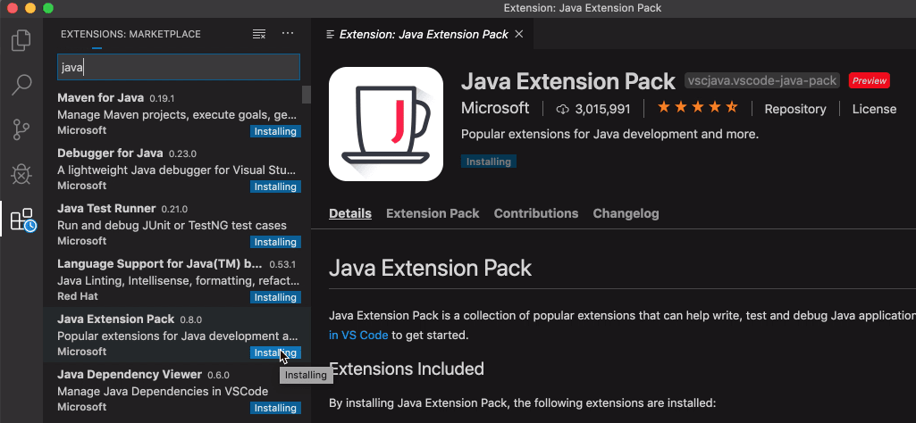

Instale tudo conforme sugerido e... pronto, seu ambiente de trabalho está instalado e configurado no VSCode.

**Links úteis:**

* <https://code.visualstudio.com/docs/java/java-project> - link oficial do VSCode para configuração do ambiente Java
* <https://code.visualstudio.com/docs/java/extensions> - extensões Java para o VSCode
* <https://marketplace.visualstudio.com/items?itemName=formulahendry.vscode-mysql> – extensão para adicionar o MySql no VSCode
* <https://youtu.be/A_fF7fl2lAs> - Como usar o JavaFX no VSCode (vídeo)
* <https://youtu.be/xUCGahzEM84> - Como instalar o VSCode do zero (vídeo)
* <https://youtu.be/vDCGeZehtQg> - Configurando o VSCode para o Java (vídeo)